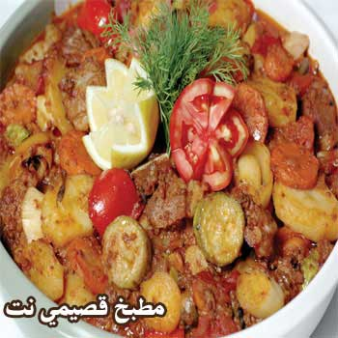

- طاجن الخضروات المشكلة

المقادير:

حبتا بطاطا متوسطتا الحجم
حبتا كوسة متوسطتان
حبتا جزر مقطعتان حلقات
1&#8260;2 كيلو لحمة ضأن
3 حبات طماطم
حبتا بصل مطعتان شرائح
بهارات «ملح –كمون –كزبرة –فلفل اسود

الطريقة:

قطعي جميع الخضروات السابقة واغسليها ودعيها جانباً
ضعي الزيت على القدر وضعي عليه البصل حتى يحمر ثم اضيفي اللحم
ضعي الماء على اللحم واتركيه حتى ينضج
في طاوة شوحي جميع الخضروات مع البصل والطماطم والبهارات
اضيفي الخضروات على اللحم بعد نضوج اللحم وقلبي جيداً
زيني بالليمون والطماطم وقدمي

